表1 “菜篮子”产品产地市场价格
单位：元/公斤，%
品种 | 本期 | 上期 | 同期 | 环比 | 同比
蔬菜 | 4.67 | 4.58 | 3.21 | 2.12 | 45.38
生猪 | 11.53 | 11.49 | 15.92 | 0.36 | -27.54
鸡蛋 | 6.05 | 6.12 | 8.64 | -1.10 | -32.33
草鱼 | 10.80 | 10.80 | 10.30 | -- | 4.85
鲤鱼 | 8.20 | 8.20 | 9.00 | -- | -8.89
鲫鱼 | 17.50 | 17.50 | 16.00 | -- | 9.38

表2蔬菜产地市场价格
单位：元/公斤，%
品种 | 本期 | 上期 | 同期 | 环比 | 同比
小白菜 | 2.94 | 2.69 | 2.16 | 9.13 | 35.85
菠菜 | 5.77 | 5.67 | 2.69 | 1.76 | 114.71
菜豆 | 9.87 | 9.74 | 6.80 | 1.26 | 44.99
大葱 | 2.31 | 2.03 | 2.66 | 13.50 | -13.36
白萝卜 | 1.75 | 1.73 | 1.20 | 0.66 | 45.94
冬瓜 | 2.34 | 2.31 | 2.17 | 1.24 | 7.54
西红柿 | 6.99 | 6.77 | 4.72 | 3.29 | 48.14
胡萝卜 | 2.48 | 2.41 | 2.20 | 2.84 | 12.95
黄瓜 | 7.29 | 7.12 | 4.50 | 2.41 | 62.12
茴香 | 4.70 | 4.63 | 3.58 | 1.48 | 31.33
结球甘蓝 | 3.40 | 3.06 | 1.52 | 11.21 | 123.86
韭菜 | 6.69 | 6.98 | 6.14 | -4.21 | 8.86
茄子 | 5.10 | 4.66 | 3.49 | 9.44 | 45.95
芹菜 | 3.31 | 3.36 | 2.21 | -1.28 | 50.17
甜椒 | 5.53 | 5.54 | 3.93 | -0.31 | 40.43
莴笋 | 3.51 | 3.74 | 2.61 | -6.26 | 34.50
西葫芦 | 5.28 | 5.07 | 2.50 | 4.06 | 111.45
大白菜 | 1.72 | 1.64 | 0.73 | 4.52 | 135.23
长辣椒 | 5.37 | 5.37 | 3.87 | 0.05 | 39.00
洋葱 | 2.23 | 2.17 | 1.85 | 2.77 | 20.37
青萝卜 | 2.99 | 2.79 | 2.50 | 6.95 | 19.75

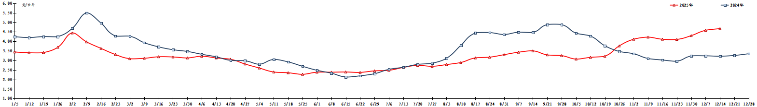
图1 蔬菜田头价格走势
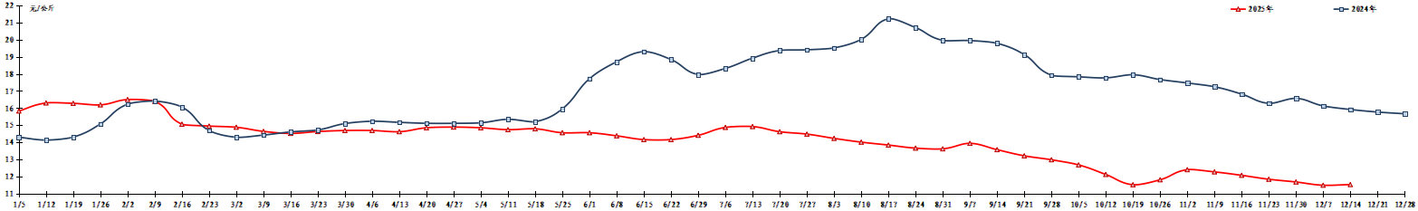
图2 生猪价格走势
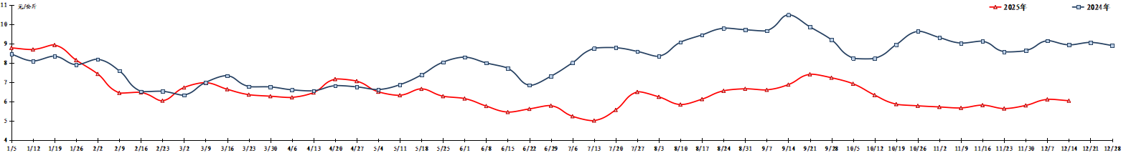
图3 鸡蛋出场价格走势

